30. srpna 2017

Podívejte se na novou infografiku o zahraničním obchodu

V rámci Evropské unie obchoduje Česká republika hlavně s Německem. Tato země je naším nejvýznamnějším dovozním i vývozním partnerem. Ukazuje to nová infografika Eurostatu.

Česko dováží z Německa 31 % svého zboží. Na tuzemském exportu se Německo podílí 32 %. Z hlediska importu je pro nás důležité i Polsko, Čína a Slovensko. Nejčastějšími zeměmi, kam vyvážíme zboží, je hned po Německu Slovensko, Polsko a Francie.

Zahraniční obchod se zbožím členských států EU – Česká republika, 2016

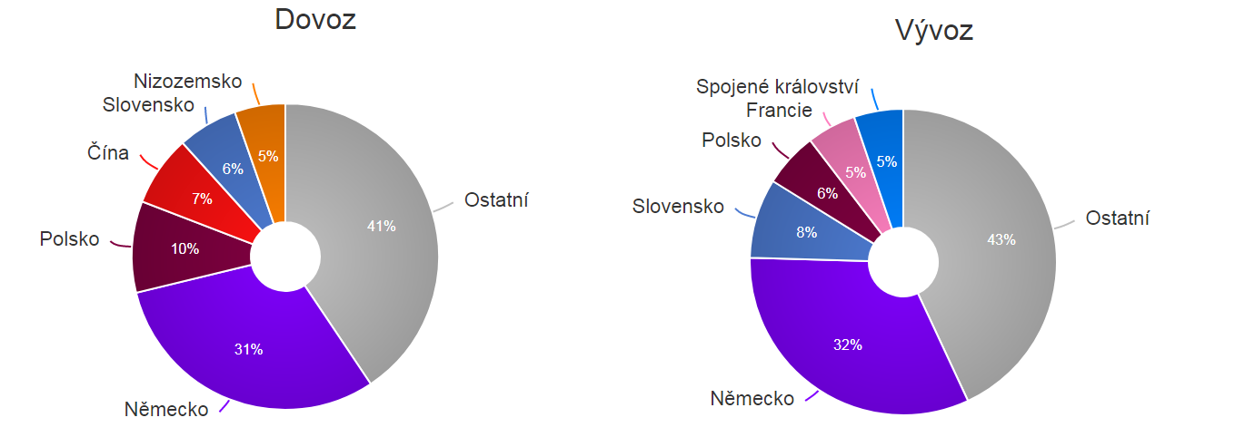

V interaktivní infografice, která je v české mutaci dostupná na webových stránkách www.czso.cz, jsou k dispozici údaje o zahraničním obchodu za loňský rok za všechny členské státy i za EU28 jako celek. Zboží členských států se vyváží hlavně do Spojených států a Číny. Tyto dvě země, pouze v obráceném pořadí z hlediska objemu, pak dominují i dovozu.

Kontakty
Petra Báčová
tisková mluvčí ČSÚ
T 274 052 017 | M 778 727 232
E petra.bacova@czso.cz | Twitter @statistickyurad

